Порядок действий должностных лиц и персонала организаций
при получении сообщений, содержащих угрозы террористического характера

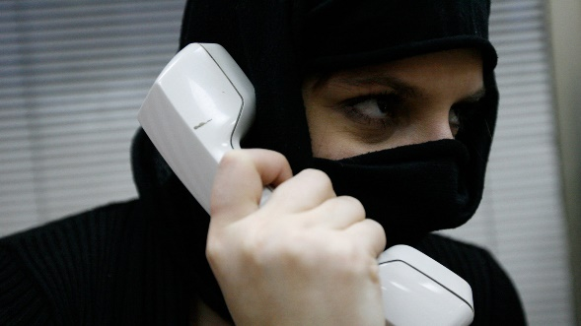 | Правоохранительным органам значительно помогут для предотвращения преступлений и розыска преступников следующие ваши действия:  - Постарайтесь дословно запомнить разговор и зафиксировать его на бумаге.  - По ходу разговора отметьте пол, возраст звонившего и особенности его речи:  - голос (громкий, тихий, низкий, высокий);  - темп речи (быстрый, медленный);  - произношение (отчётливое, искажённое, с заиканием, шепелявое, акцент, диалект);  - манера речи (с издёвкой, развязная, нецензурные выражения).
- Обязательно отметьте звуковой фон (шум машины, железнодорожного транспорта, звук аппаратуры, голоса, шум леса и т.д.).
- Характер звонка (городской, междугородный).
- Зафиксируйте время начала и конца разговора.
- В ходе разговора постарайтесь получить ответы на следующие вопросы:
- куда, кому, по какому телефону звонит этот человек;
- какие конкретные требования он выдвигает;
- выдвигает требования он лично, выступает в роли посредника или представляет какую-то группу лиц;
- на каких условиях они согласны отказаться от задуманного;
- как и когда с ними можно связаться;
- кому вы можете или должны сообщить об этом звонке.
- Если возможно, ещё в процессе разговора сообщите о нём руководству объекта, если нет – немедленно по его окончании.
- Постарайтесь добиться от звонящего максимально возможного промежутка времени для принятия вами и вашим руководством решений или совершения каких-либо действий, поставить в известность органы МВД, ФСБ.
- Не распространяйтесь о факте разговора и его содержании. Максимально ограничьте число людей, владеющих информацией.
- При наличии в телефоне функции автоматического определителя номера запишите определившийся номер телефона в тетрадь, что позволит избежать его случайной утраты.
- При использовании звукозаписывающей аппаратуры сразу же извлеките кассету (мини-диск) с записью разговора и примите меры к его сохранению. Обязательно установите на её (его) место новый носитель для записи.
- Не вешайте телефонную трубку по окончании разговора.
- В течение всего разговора сохраняйте терпение. Говорите спокойно и вежливо, не прерывайте абонента

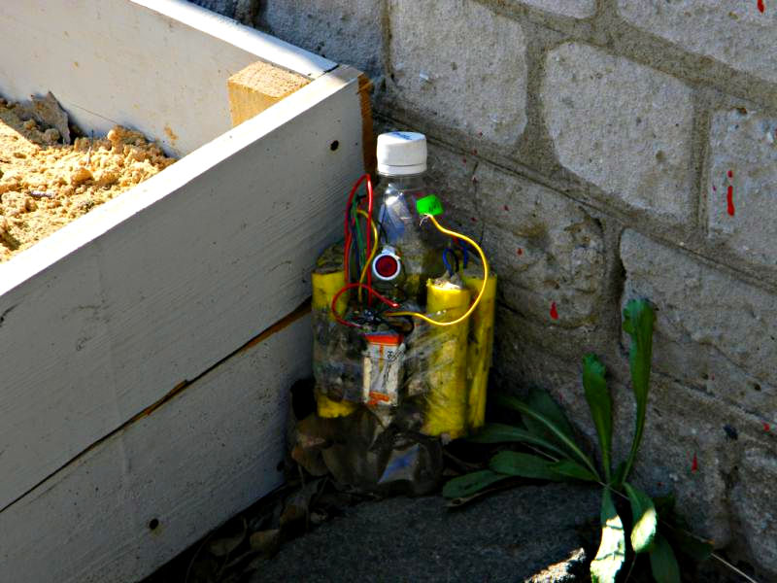 | Большую роль в предотвращении террористических актов могут сыграть действия, как общественных организаций, так и простых граждан. Анализ проведения крупномасштабных актов свидетельствует о том, что своевременное реагирование гражданами на признаки террористической деятельности могло бы существенно повысить возможности органов безопасности и правоохранительных органов по выявлению и предотвращению актов терроризма. При этом необходимо предостеречь граждан от попыток самостоятельного изучения подозрительных предметов (например, брошенные машины, сумки, пакеты и т.п.). В случае обнаружения необходимо незамедлительно обращаться в соответствующие органы. Только совместными усилиями органов государственной власти, общественных организаций и всего гражданского общества можно пресечь преступные устремления главарей террористических организаций.  Если вам стало известно о готовящемся или совершенном преступлении, немедленно сообщите об этом в органы ФСБ или МВД.
- УФСБ РФ по КК служба в г. Новороссийске: дежурный (8617) 64-70-59;
- ЦППС МЧС (2 Отряд Федеральной Пожарной Службы): (8617) 21-18-28; 01, 010 (с мобильного);
3. УМВД РФ по г. Новороссийску: (8617) 26-73-00; 02, 020 (с мобильного);
4. Центральная станция Скорой помощи: (8617) 64-23-15; 03, 030 (с мобильного);
5. Дежурный администрации МО г. Новороссийск: (8617) 64-61-36.

